网站使用操作指南

一、如何使用邮箱收发文件？
- 通过WEB收发EMAIL，登录邮箱的地址为：http://mail.stjs.gov.cn ，如下图所示
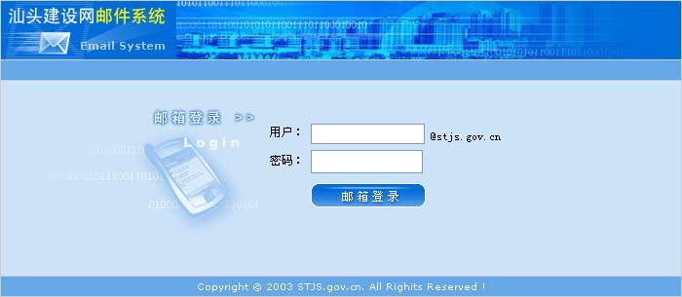
图（1）

- 通过OUTLOOK软件来收发EMAIL，以邮箱info@stjs.gov.cn为例，设置步骤如下：
第一步：输入想显示的名称
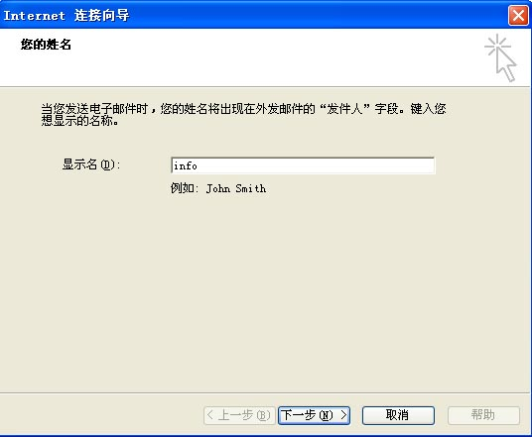
图（2）

第二步：输入电子邮件地址
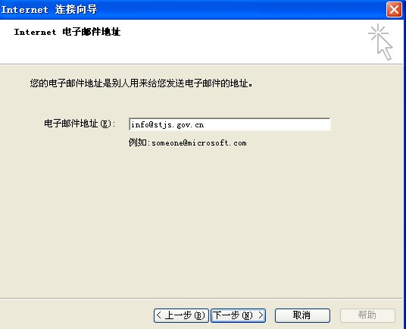
图（3）

第三步：填写邮件接收和发送的服务器
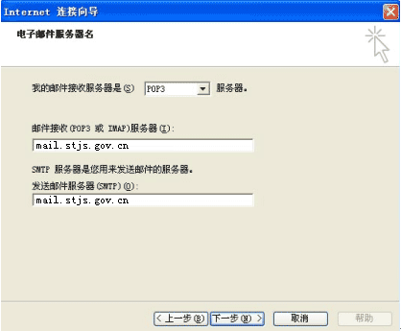

图（4）

第四步：输入帐户名及密码，注意帐户名为整个邮箱地址，即：您的用户名@stjs.gov.cn ；
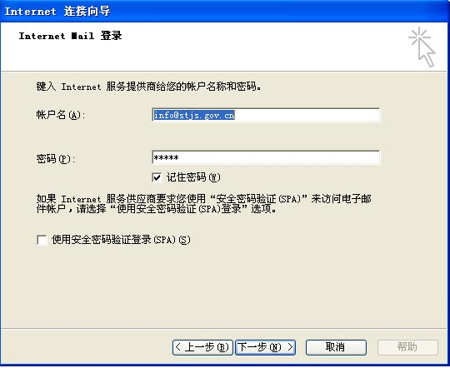
图（5）

第五步：发送邮件服务器要求身份验证，请注意设置！
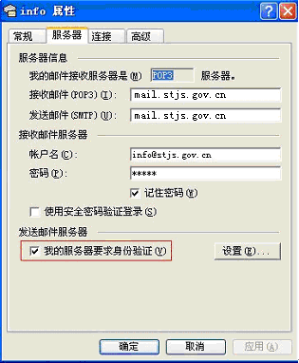
图（6）

二、如何使用数据库查询系统？
  - 快速搜索
在首页右侧的“网站信息搜索”区域，选择要搜索的信息类别，输入“关键字”，按“搜索”按钮，即可得到您需要的信息。
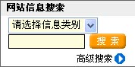

图（7）

  - 高级搜索
在首页右侧的“网站信息搜索”区域的下方，点击高级搜索按钮，打开高级搜索页面http://www.stjs.gov.cn/search/，如下图所示，再根据需要，选择要搜索的信息的类别及所选的关键字类别，并输入“关键字”进行搜索。

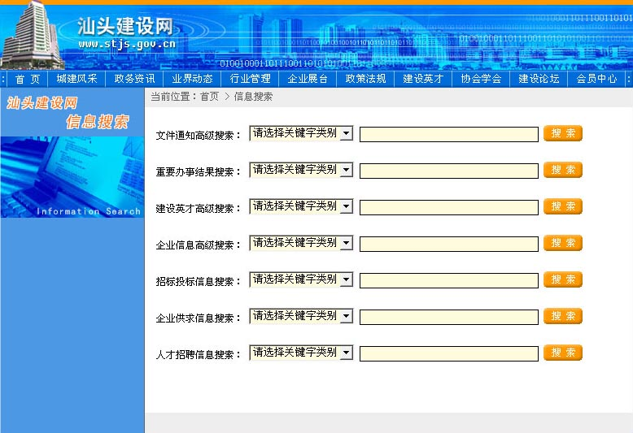
图（8）

三、如何发布企业信息？
企业会员登陆汕头建设网（www.stjs.gov.cn）进行信息高级搜索及信息发布，需使用配备的USB加密匙，并在使用的电脑安装该USB加密匙的驱动程序。

- 如果已在电脑安装了驱动程序，但是却没有插入USB加密匙，在这种情况下想登录网站发布信息，则系统会提示如下错误信息：

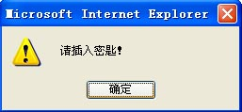
图（9）

- 如果没有安装驱动程序或USB加密匙损坏，则系统会提示如下错误信息：

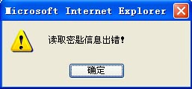
图（10）

- 如果驱动程序已经安装好，并且已经插好USB加密匙，这时如果想登录网站，则可进行如下操作：

第一步：点击首页右上侧或会员中心栏目右上侧的“单位与企业会员登录”按钮，这时，系统会出现如下提示信息：
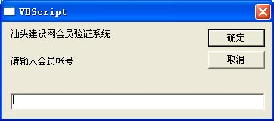

图（11）

第二步：要求输入会员帐号，输入完后按“确定”按钮，由系统进行检验。如果检验出错，则系统会提示如下信息并返回到第一步；如果检验通过，则直接进入第三步页面。
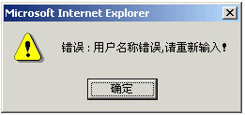
图（12）

第三步：显示该会员的帐户信息，包括注册日期，缴费期限等。
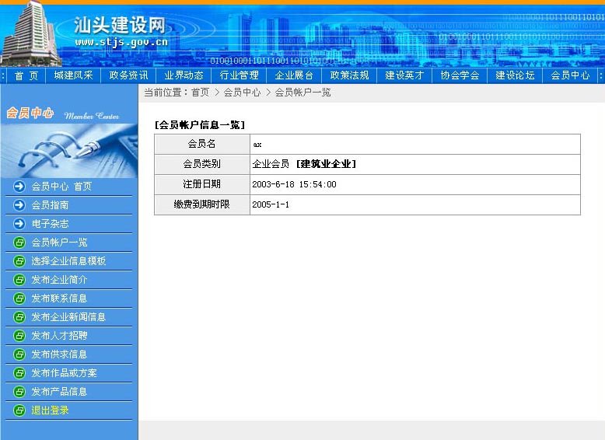

图（13）

第四步：点击左边“选择企业信息模板”按钮，则进入到如下页面：..
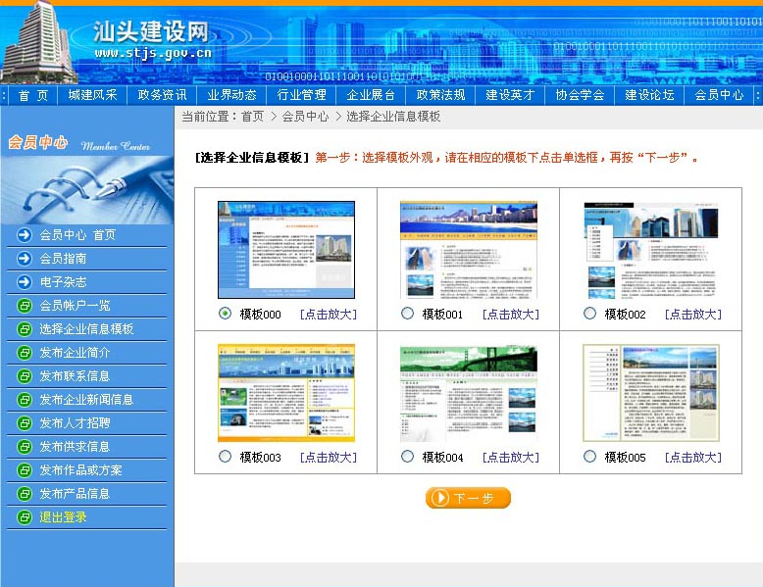
图（14）

第五步：根据需要，选择自己喜欢的模板，点击“下一步”按钮，进入如下页面：
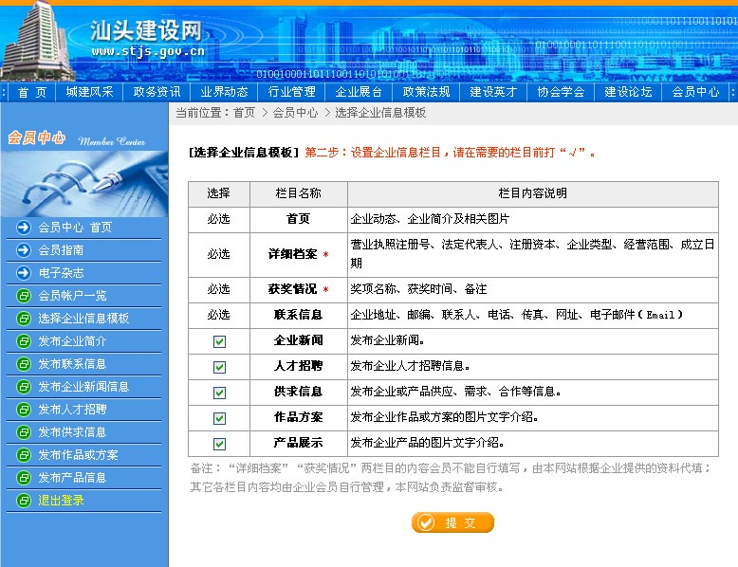
图（15）

第六步：设置企业信息栏目，其中“企业新闻”、“人才招聘”、“供求信息”、“作品方案”和“产品展示”为可选栏目，企业可以根据自己的特点，选择其中的某些栏目，只需在该栏目前打“√”即可。并按“提交”按钮，出现如下图（16）提示选择已经成功，并返回到图（13）页面。

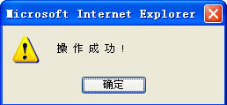
图（16）

第七步：发布企业简介，如图（17）所示，提交两张企业图片及文字说明。注意图片的格式必须是JPG或GIF，规格为：150 x 113像素，大小应该小于100K。
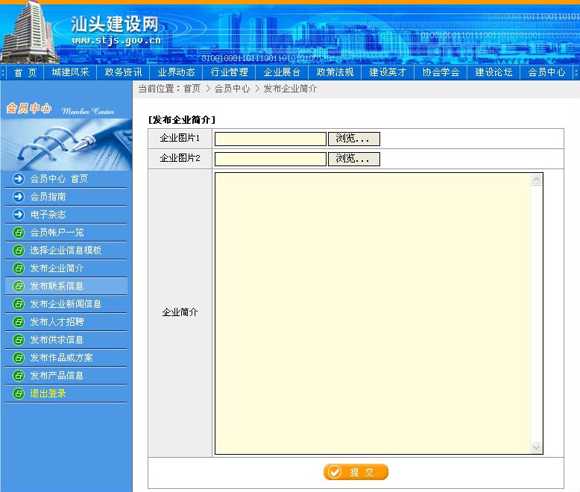
图（17）

第八步：发布联系信息，如图（18）所示，正确填写企业的联系信息。
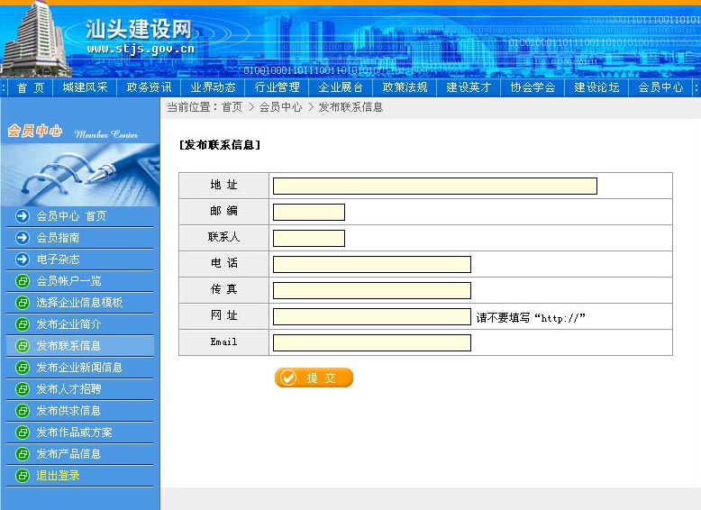
图（18）

第九步：发布企业新闻信息，该栏目属于可选项，企业可根据自身的需要，决定是否要进行选择。如果不需要，则进入下一步操作，如果需要，点击该栏目，出现如图（19）所示页面。
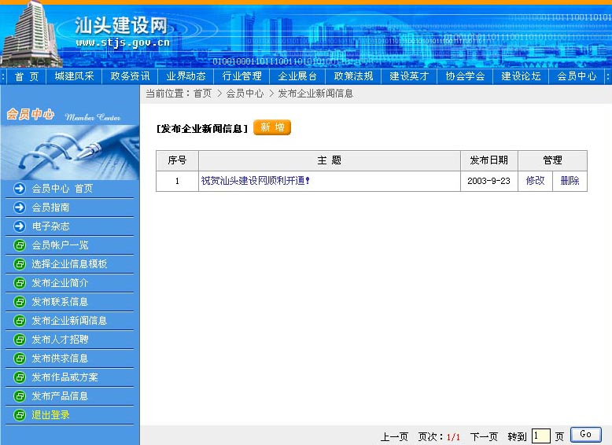
图（19）

如果企业之前有发布过一些新闻信息，则在此时会一一列举出来，这时可以根据需要，对发布过的信息进行修改或删除，如果是需要发布新的信息，则点击“新增”按钮，出现如图（20）页面，按提示录入标题及信息的详细内容。
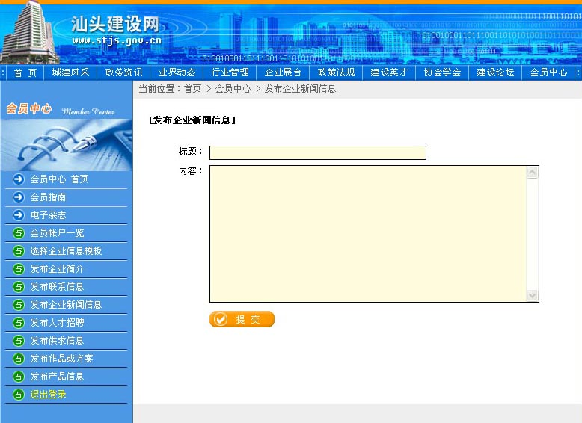
图（20）

第十步：发布人才招聘。该栏目属于可选项，企业可根据自身的需要，决定是否要进行选择。如果不需要，则进入下一步操作，如果需要，点击该栏目，出现如图（21）所示页面。
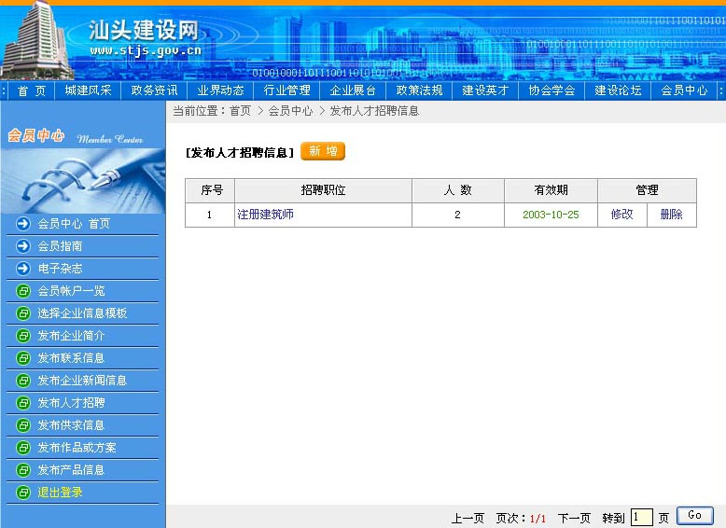
图（21）
如果企业之前有发布过一些人才招聘信息，则在此时会一一列举出来，这时可以根据需要，对发布过的招聘信息进行修改或删除，如果是需要发布新的信息，则点击“新增”按钮，出现如图（22）所示页面，按提示录入详细内容。
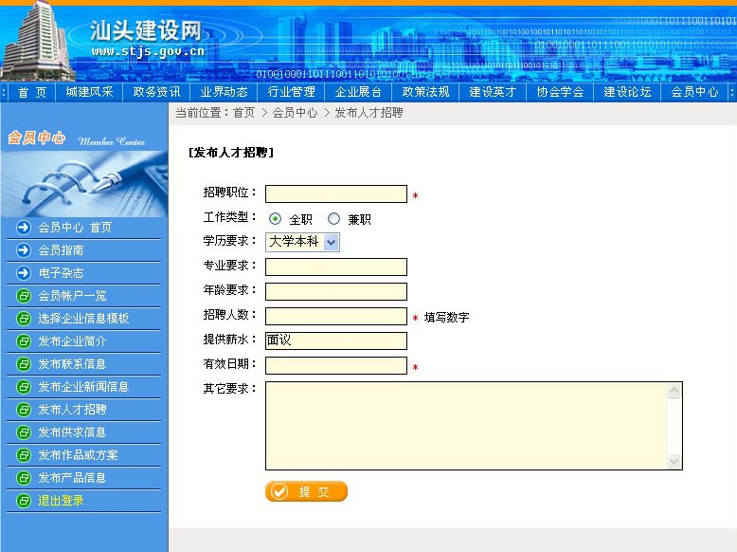
图（22）

第十一步：发布供求信息。该栏目属于可选项，企业可根据自身的需要，决定是否要进行选择。如果不需要，则进入下一步操作，如果需要，点击该栏目，出现如图（23）所示页面。
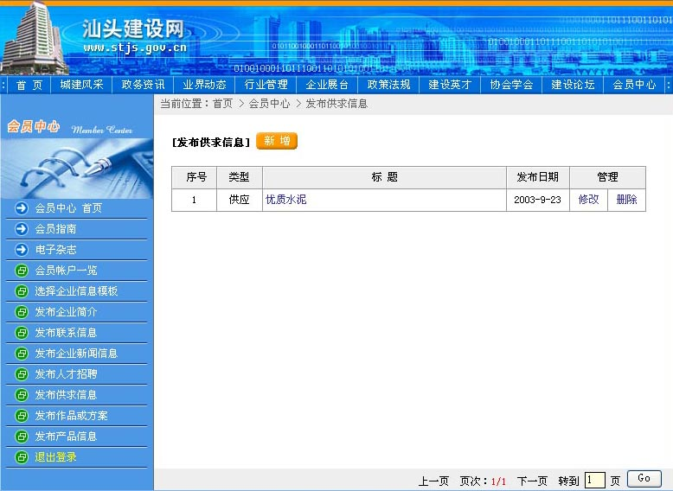
图（23）
如果企业之前有发布过一些供求信息，则在此时会一一列举出来，这时可以根据需要，对发布过的供求信息进行修改或删除，如果是需要发布新的信息，则点击“新增”按钮，出现如图（24）所示页面，按提示选择信息类型，并录入标题和详细内容。
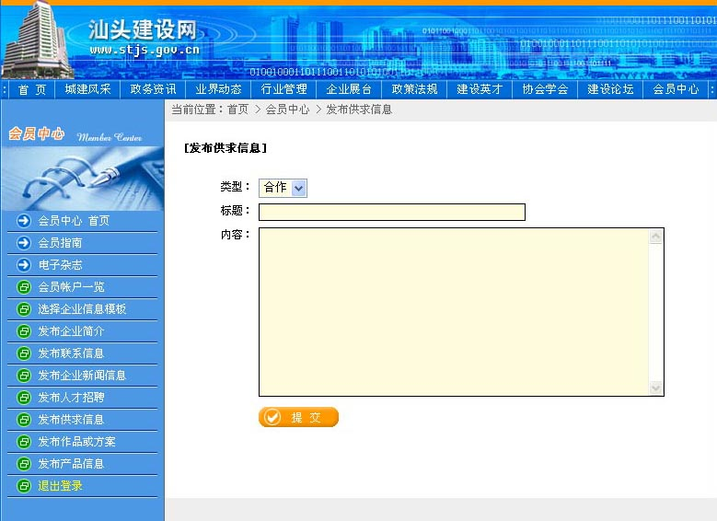
图（24）

第十二步：发布作品或方案。该栏目属于可选项，企业可根据自身的需要，决定是否要进行选择。如果不需要，则进入下一步操作，如果需要，点击该栏目，出现如图（25）所示页面。
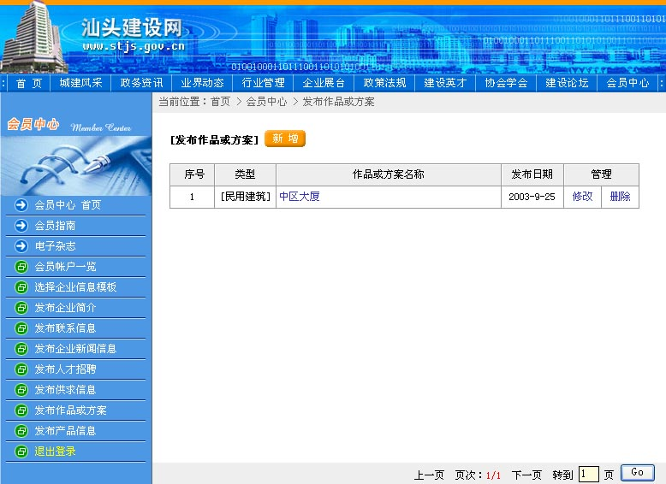
图（25）
如果企业之前有发布过一些信息，则在此时会一一列举出来，这时可以根据需要，对发布过的信息进行修改或删除，如果是需要发布新的信息，则点击“新增”按钮，出现如图（26）所示页面，按提示录入详细内容。
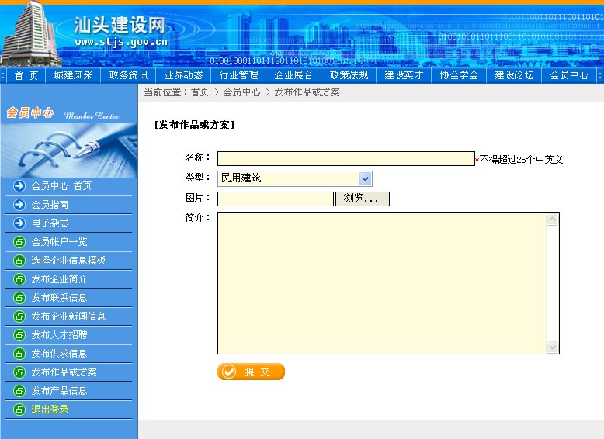
图（26）

第十三步：发布产品信息。该栏目属于可选项，企业可根据自身的需要，决定是否要进行选择。如果不需要，则进入下一步操作，如果需要，点击该栏目，出现如图（27）所示页面。
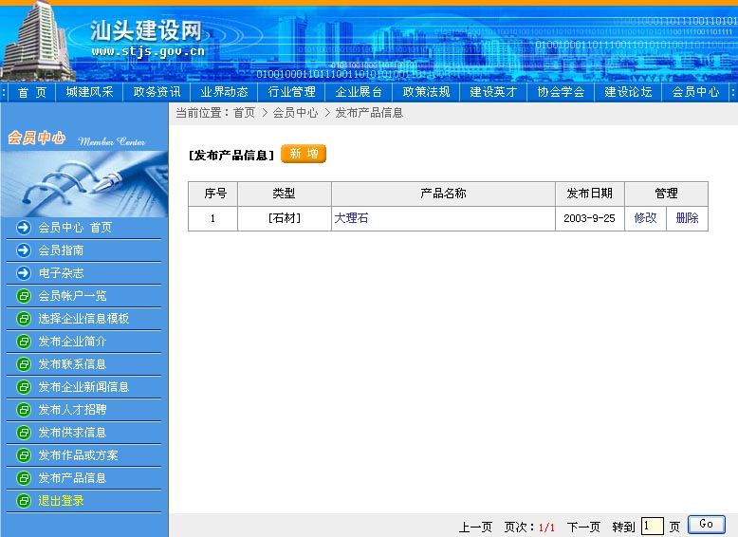
图（27）
如果企业之前有发布过一些信息，则在此时会一一列举出来，这时可以根据需要，对发布过的信息进行修改或删除，如果是需要发布新的信息，则点击“新增”按钮，出现如图（28）所示页面，按提示录入详细内容。
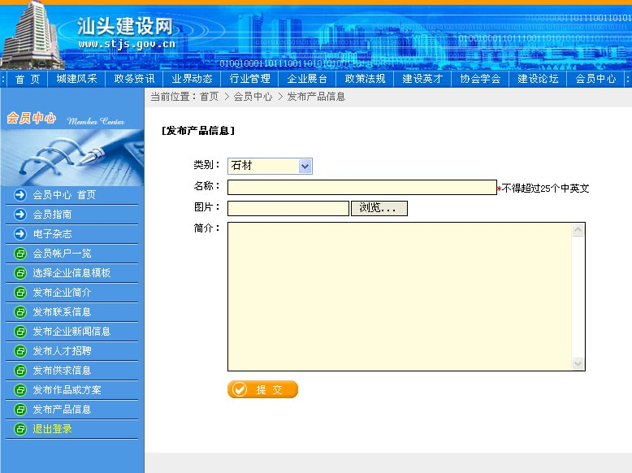
图（28）
第十四步：如果所有信息发布完毕后，即可点击“退出登录”按钮，并拔出USB加密匙。

四、如何进行在线交流？
就建设方面的各种热门话题，可以通过“建设论坛”栏目进行在线讨论。
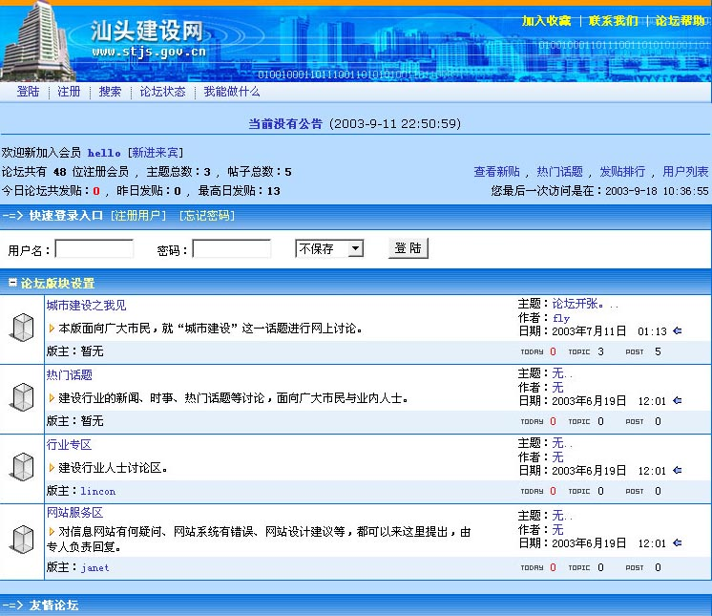
图（29）

五、如何咨询业务信息？
如果在网站上通过浏览各栏目的信息或者对各大数据库进行搜索，还未找到所需要的信息，则可以通过便民服务区的“信息咨询”栏目进行登记，如图（30）所示，届时相关办事人员将会通过EMAIL或电话的方式进行答复。

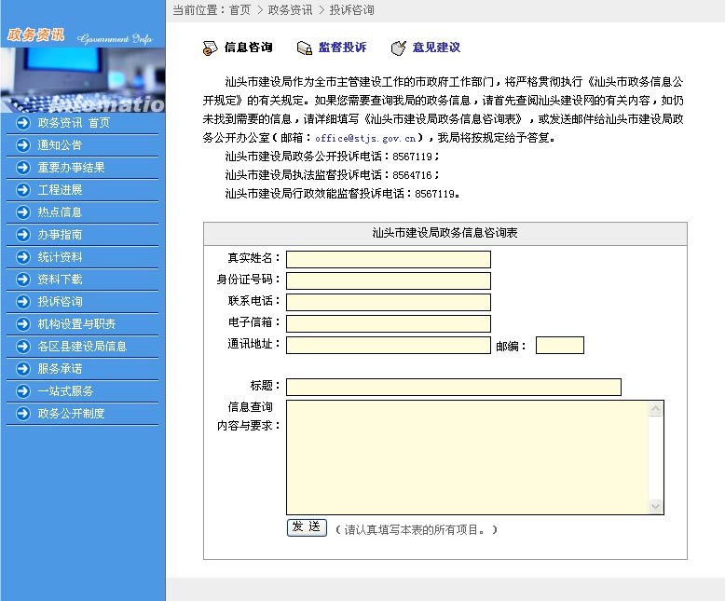

图（30）

